ÁRAMLÁSTAN I. BMEGEÁTAM01  Mechatronikai mérnök BSc. (2kp, 2+0+0) | Dátum | Nap | Óra |  | Hét | Alk.
2008-2009-II. félév | 2009.02.17. | KEDD | 15-19 |  | 02 | 01
Bevezető kérdések, amelyekre a félév végén érdemes ismét visszatérni:
-Milyen áramlástani jelenségekkel szembesülhetünk a mindennapi életben?
-Milyen műszaki áramlástani problémákat ismer? (járművek, erőművek, épületgépészet, stb.)
-Mi áramlik egyáltalán? Van–e különbség folyadék vagy légnemű anyagok áramlása között?
-Milyen legfőbb fizikai jellemzői vannak pl. a levegőnek, víznek?
-Miben különbözik áramlástanilag, ha egy ferde lapra kiöntünk egy pohár vizet, egy pohár mézet vagy egy akár pohár metángázt?
-A CD lejátszó teljesítményének kb. hány %-a fordítódik a CD lemez körüli légrésben a súrlódás miatt keletkező csúsztatófeszültség leküzdésére?
-Miért repül a repülő? Mi „viszi előre” és mi „tartja fent” a levegőben?
-Melyik tud több méter utat megtenni vízszintesen, miközben 1 métert süllyed (azaz mekkora az ún. siklószáma): hajtóműleállás esetén egy BOEING 747 repülőgép vagy egy sirály?
-Miért tudja bevenni az éles kanyart egy Forma1 versenyautó 180km/h-val, és egy utcai autó miért nem?
-Az autó tetőablakán kifelé vagy befelé áramlik a levegő? Miért van a hűtőrács az autó orrán, és miért van extra légterelő az ablaktörlőlapáton?
-Hosszú kőolajvezeték esetében miért van szükség nyomásfokozó állomásokra?
-Miért száll a bemélyedésekkel gyártott golflabda messzebb, mint egy sima gömb?
Órai anyag
Tematika, órarend és követelményrendszer ismertetése
Áramlástan Tanszéki bemutatkozó PowerPoint előadás
Előadó: Némethyné Lövey Zsuzsanna
Tárgyfelelős: Suda Jenő Miklós (Dr. Lajos Tamás)
Áramlástan Tanszék, BME „AE” épület
Tankönyv:
Dr. Lajos Tamás: Az áramlástan alapjai, Műegyetemi Kiadó (2004) + CD Melléklet 45073 sz. jegyzet.
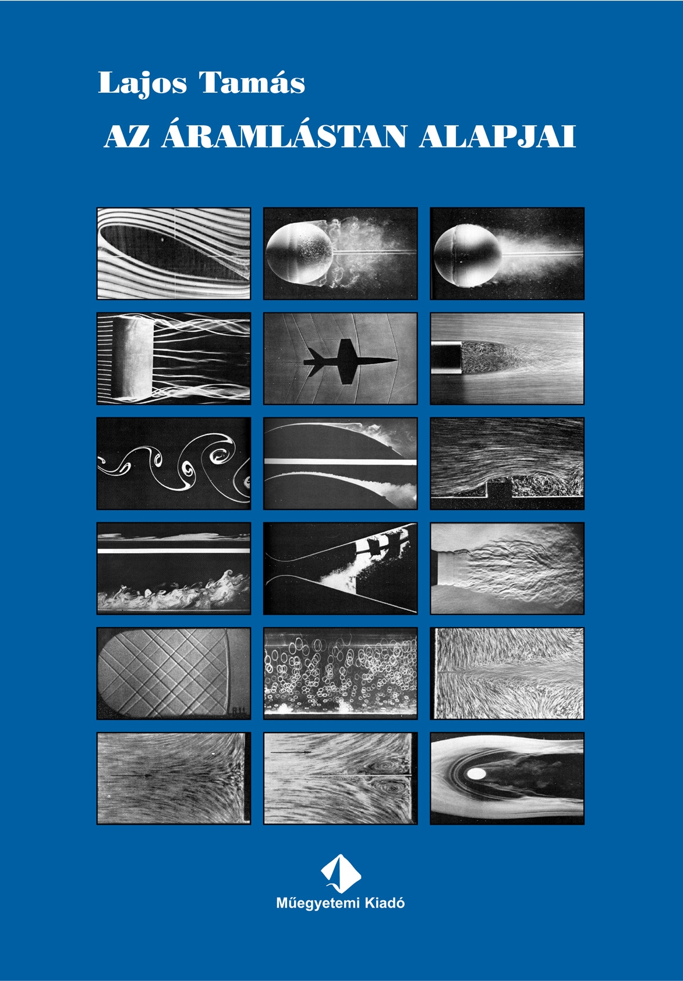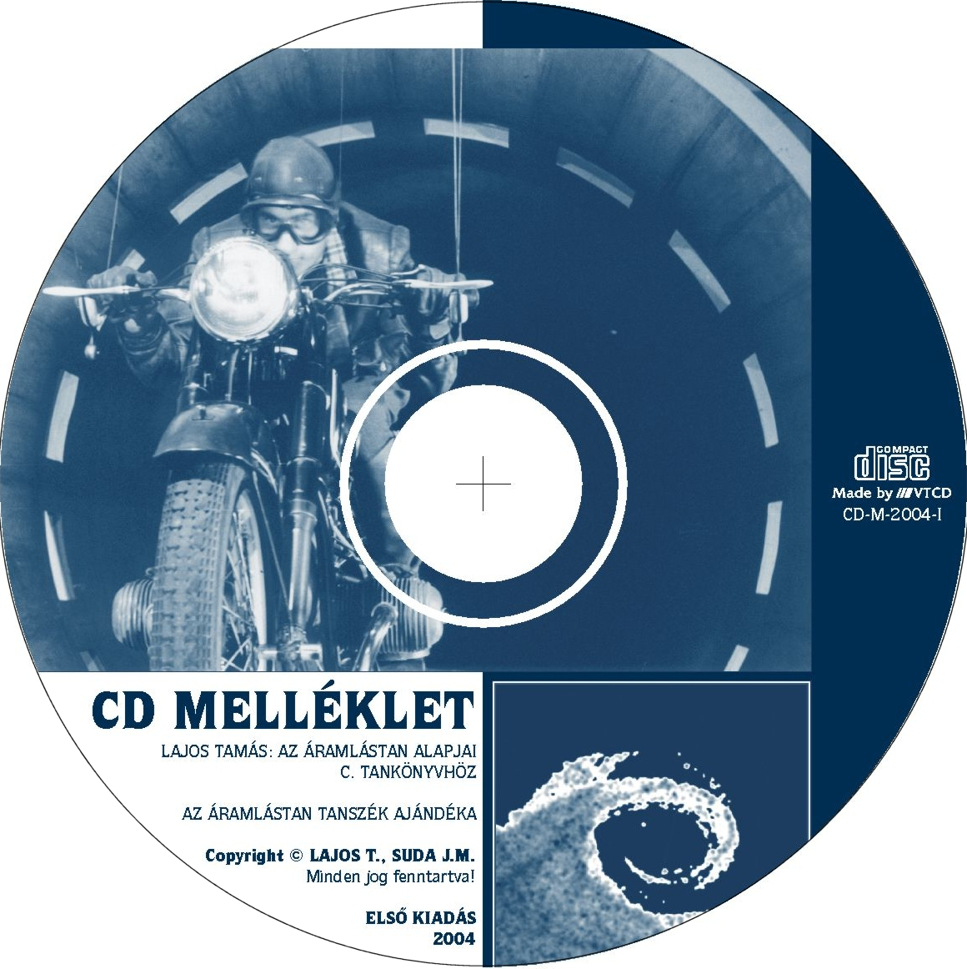
Dr. Lajos Tamás: Az áramlástan alapjai (2008) + DVD Melléklet
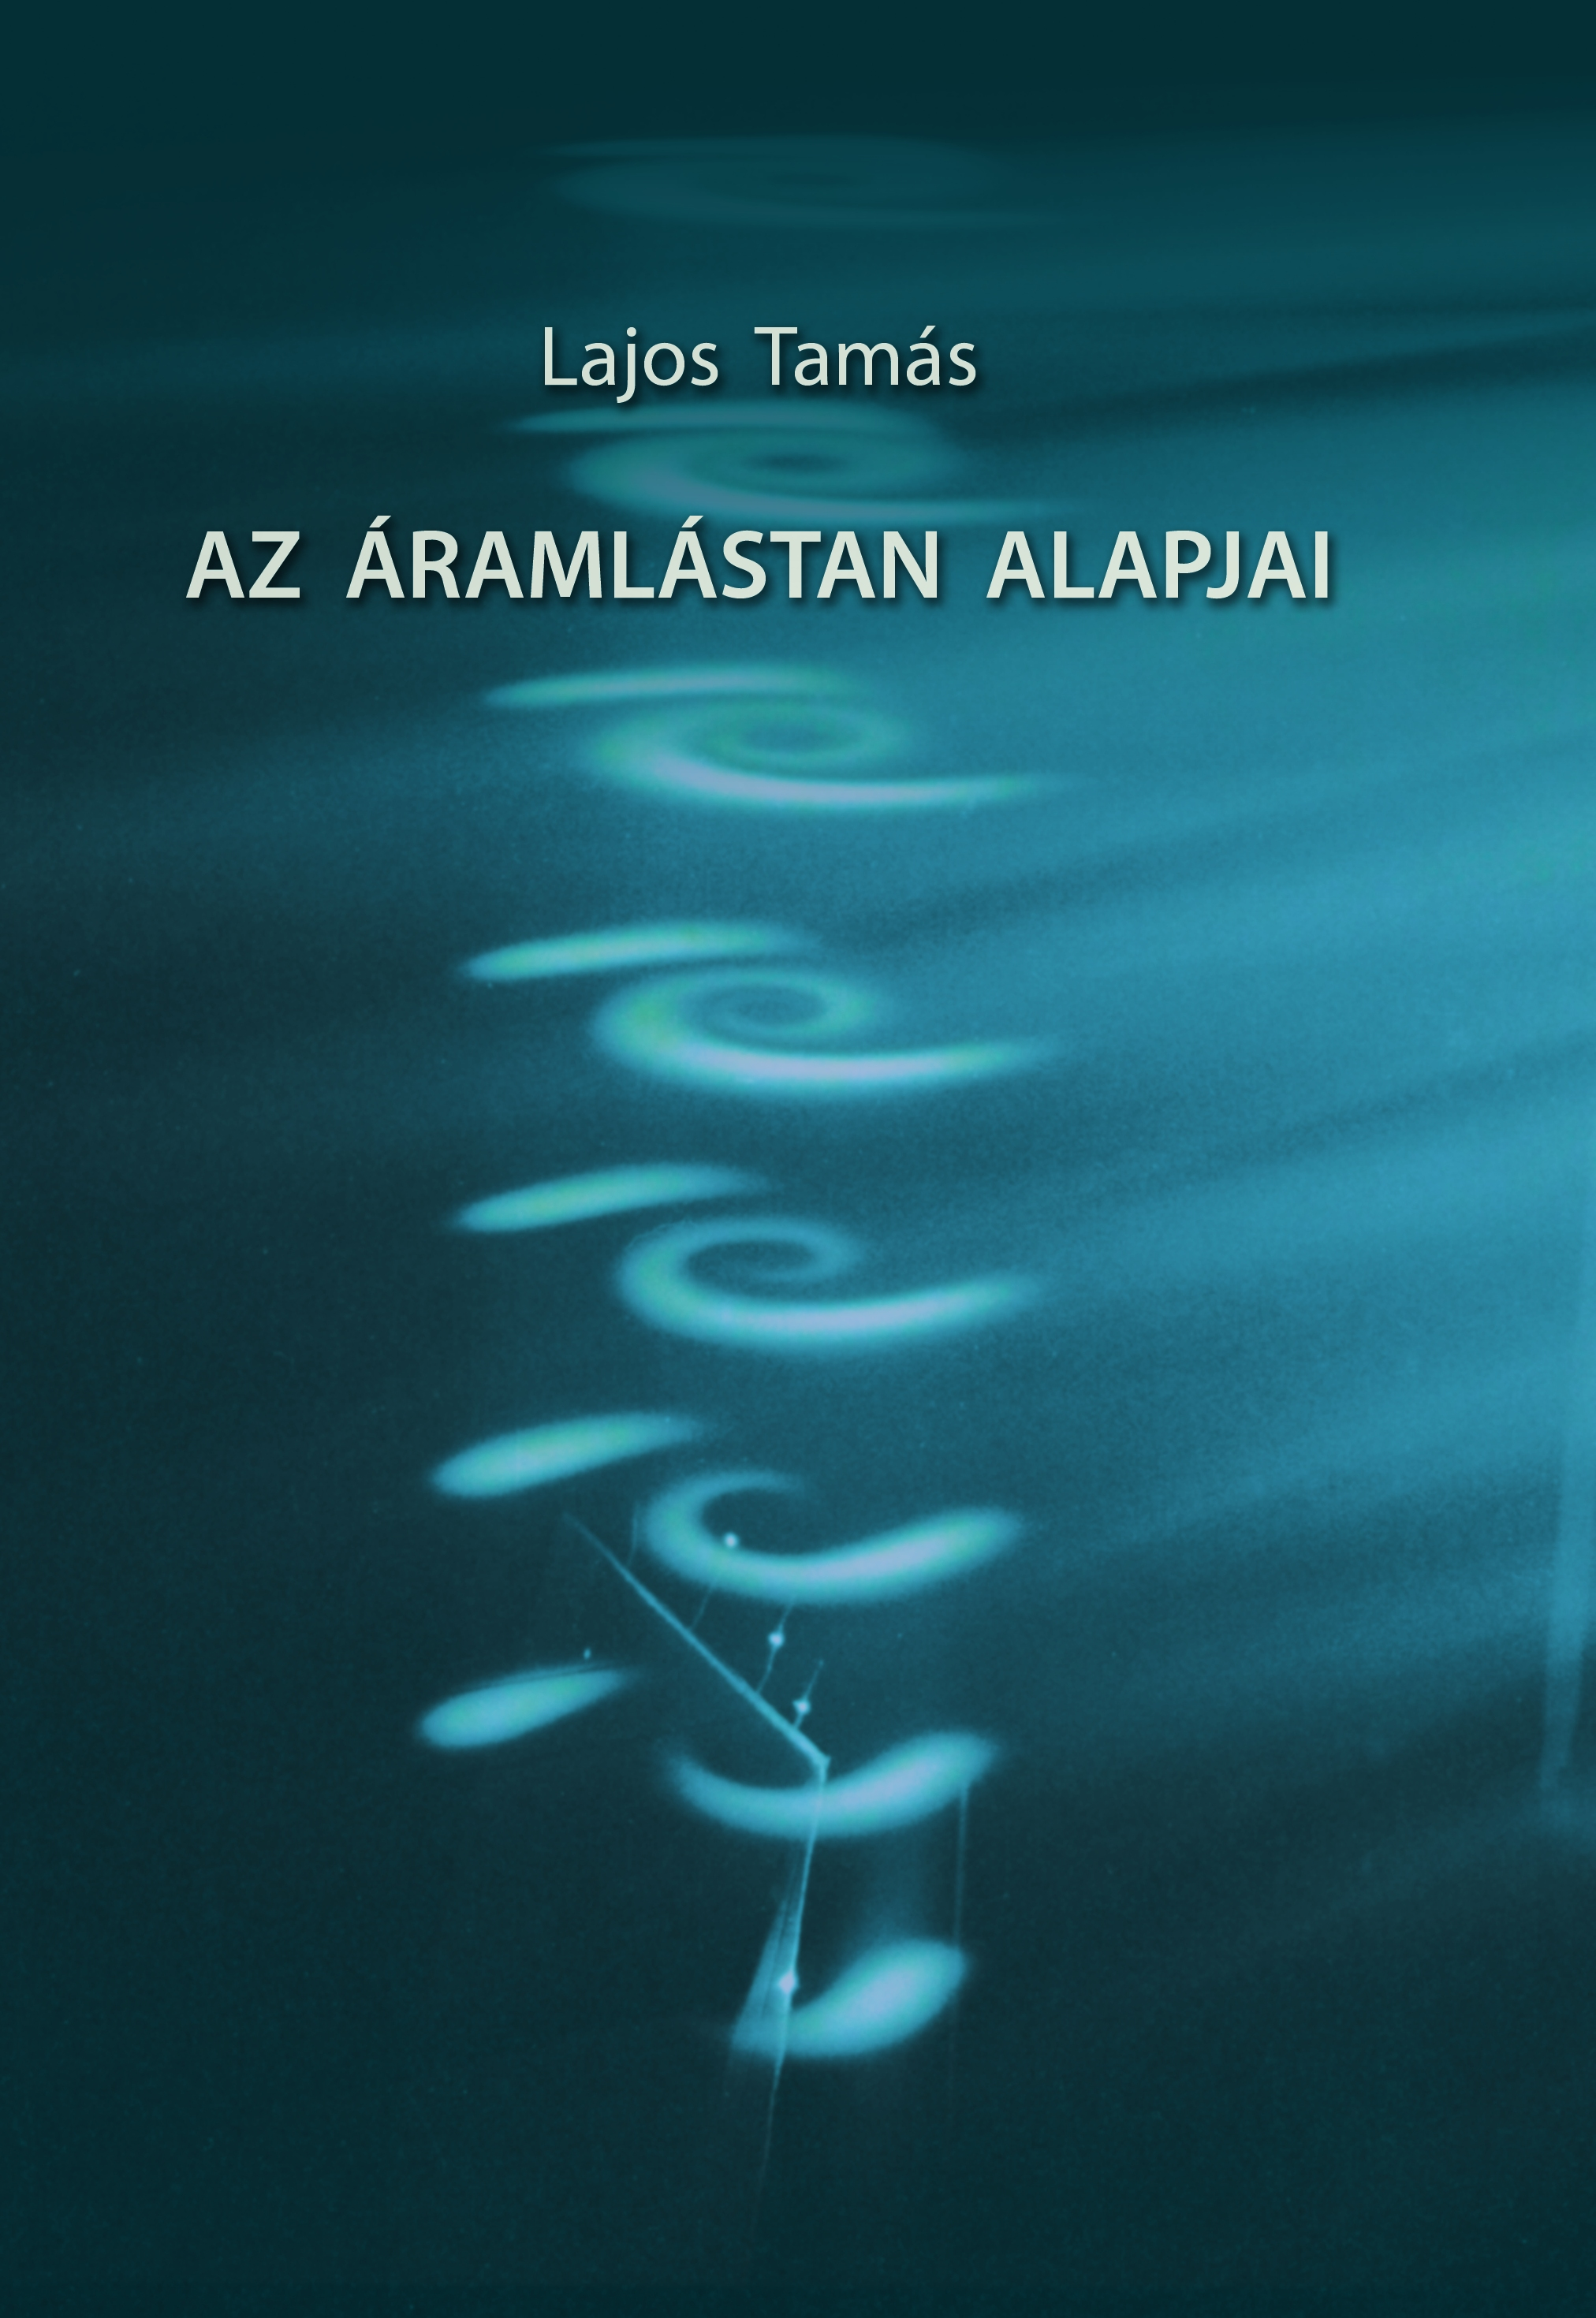
A Műegyetemi Kiadó jegyzetboltban (http://www.kiado.bme.hu) megrendelhető (+ ingyenes DVD Melléklet=fotók+videók+példatár) Egyéb anyagok letölthetők a tanszéki honlapról: www.ara.bme.hu/oktatas/tantargy/NEPTUN/BMEGEÁTAM01/

FÉLÉVVÉGI VIZSGÁHOZ
Tételek az "Áramlástan " vizsga szóbeli részéhez
(Mechatronika B.Sc. képzés hallgatók BME GEÁT AM01)

1. Írja fel a folytonosság tétel integrál és differenciálegyenlet alakját, és ismertesse, hogy milyen fizikai alapelvet fejez ki! Magyarázza el az egyenletek tagjainak jelentését! Hogyan és milyen feltételek mellett alkalmazható az integrál alak áramcsőre? Milyen egyszerűbb alakjait ismeri differenciál alakban felírt tételnek, és azok milyen feltételek mellett alkalmazhatóak?
2. Hogyan számolható ki egy kör keresztmetszetű csőben áramló közeg térfogatárama a v = v(r) sebességmegoszlás ismeretében (kialakult csőáramlás)?
3. Írja fel a hidrosztatika egyenletét, és ismertesse, hogy milyen fizikai alapelvet fejez ki! Magyarázza el az egyenlet tagjainak jelentését! Mutassa meg az egyenlet megoldását összenyomhatatlan közeg esetén!
4. Mutassa be a folyadékszint kitérés elvén működő nyomásmérőt ("U" csöves manométer)! Készítsen róla a bekötéssel együtt egyszerű vázlatrajzot! Sorolja fel és indokolja azokat a módszereket, amelyekkel az ilyen manométereknél a nyomásmérés pontossága növelhető!
5. Határozza meg a pálya, az áramvonal és a nyomvonal fogalmát! Mit jelent, ha egy áramlás stacionárius vagy instacionárius?
6. Írja fel és magyarázza a folyadékrészecske teljes gyorsulását Euler-féle írásmódban!
7. Írja fel az Euler-egyenletet! Magyarázza el, hogy milyen fizikai alapelvet fejez ki az egyenlet és milyen feltételek teljesülése mellett érvényes! Magyarázza el az egyenlet tagjainak jelentését!
8. Írja fel az Euler-egyenlet érintő és normális irányú komponens egyenletét természetes koordináta-rendszerben stacionárius áramlás esetén! Milyen következtetések vonhatók le a komponens egyenletekből? Alkalmazási példákon keresztül mutassa meg a természetes koordináta-rendszer használatának előnyeit.
9. Írja fel a Bernoulli-egyenlet általános alakját! Elemezze az egyes tagok jelentését, és mutassa meg elhagyásuk és átalakításuk feltételeit!
10. Ismertesse a statikus-, dinamikus- és össznyomás fogalmát és mérésük módját! Mondja el a Pitot- és Prandtl-csöves sebességmérés módját, magyarázatát illusztrálja vázlatrajzzal!
11. Ismertesse a sebességmérésen alapuló térfogatáram mérési módszert kör és téglalap keresztmetszetű csövek esetén!
12. Ismertesse a mérőperemes és Venturi-csöves térfogatáram mérési módszereket!
13. Hasonlítsa össze előnyös és hátrányos tulajdonságaik alapján a sebességmérésen alapuló és a mérőperemes térfogatáram mérési módszereket!
14. Írja fel az impulzus-tétel általános alakját, és magyarázza el, hogy milyen fizikai alapelvet fejez ki a tétel! Adja meg az egyenlet tagjainak a jelentését!
15. Rajzolja fel az áramlásba helyezett szárnyon keletkező felhajtóerő és ellenálláserő vektorokat! Ismertesse az áramlásba helyezett test felhajtóerő- és ellenállástényezőjének definícióját! Rajzolja fel jellegre helyesen a felhajtóerő- és ellenállástényező változását a megfúvási szög függvényében!
16. Ismertesse és magyarázza a Newton-féle viszkozitási törvényt!
17. Mit értünk egy áramlás lamináris és turbulens jellegén?
18. Ismertesse a dimenzióanalízis célját és alkalmazását egy adott esetre!
19. Írja fel a Navier-Stokes egyenletet! Ismertesse az egyenlet fizikai tartalmát és felírásának feltételeit! Magyarázza el az egyenlet tagjainak jelentését!
20. Ismertesse a határréteg fogalmát és a határréteg leválás kialakulásának folyamatát!
21. Írja fel a súrlódásos taggal bővített Bernoulli-egyenletet, és határozza meg fizikai jelentését!
22. Adja meg az egyenes csőszakasz, a diffúzor, a Borda-Carnot átmenet és egy idomdarab (pl.: tolózár, könyök) nyomásveszteségét meghatározó összefüggést!
23. Határozza meg a csősúrlódási tényezőt, és jellegre helyesen rajzolja fel, hogy miként függ a Re számtól és a csőfal érdességétől! Magyarázza el a hidraulikailag sima és érdes cső fogalmát!
24. Mit jelent két áramlás hasonlósága, és adja meg összenyomhatatlan közeg esetén két áramlás hasonlóságának feltételeit!
25. Ismertesse a kavitáció fogalmát, és mondjon rá példát a műszaki életből! Hogyan lehet a kavitációt megszüntetni?

ÁRAMLÁSTAN 2008-2009-II. félév |  | KEDD | 15¹⁵-19 | 2. hét |  | 1. ea
Bevezetés
A tankönyv használata
1. fejezet: A folyadékok sajátosságai, és az áramlástanban alkalmazott mennyiségek és leírásuk
1.1 lecke: A folyadékok és a szilárd anyagok összehasonlítása
1.1.1 A szilárd test és a folyadék deformációja
1.1.2 Newton viszkozitási törvénye
1.1.3 A viszkozitás, a folyadékok néhány tulajdonsága
1.2 lecke: A folyadékok néhány tulajdonsága, az ideális folyadék
1.2.1 Gázok, gőzök, cseppfolyós közegek
1.2.2 A gáztörvény
1.2.3 A kavitáció
1.2.4 A közegek viszkozitásának magyarázata
1.2.5 Az ideális folyadék

Az adott előadás (vagy a témakör) anyagához ajánlott példák

PÉLDA
Egy d=65mm átmérőjű csap koncentrikusan helyezkedik el egy csapágyban, amelynek tengelyirányú hossza L=200mm. A csap és a csapágy közötti rés s=0,1mm vastagságú. A rést olaj tölti ki, amelynek dinamikai viszkozitása μ=10⁻² kg/m/s. A csapot n=1400ford/perc állandó fordulatszámmal forgatjuk. Határozza meg a csap forgatásához szükséges P[W] teljesítményt!

PÉLDA
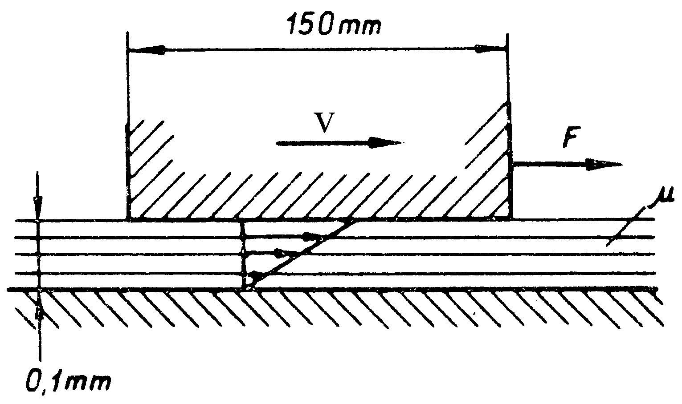
A mellékelt ábrán látható L=150mm hosszú csúszótalp szélessége (a rajz síkjára merőlegesen) 100mm. A csúszótalpat a vízszintes álló lapon levő vékony (s=0,1mm), μ=0.001 kg/(m·s) dinamikai viszkozitású folyadékfilmen csúsztatjuk x irányban v_{x}=1m/s állandó sebességgel. A folyadékfilmen belül kialakuló v_{x}(y) sebesség-profil az ábrán berajzolt egyenessel közelíthető. (v_{y}=v_{z}=0)
v_{x}(y)
v_{x}
F_{x}
Kérdés: Határozza meg a csúszótalp mozgatásához szükséges F_{x} erőt!

ÁRAMLÁSTAN 2008-2009-II. félév |  | KEDD | 15¹⁵-19 | 2. hét |  | 1. ea
Ismétlőkérdés
a) Jellemezze és hasonlítsa össze az ideális és a valós folyadékokat!
b) Írja fel, mit tud a sík lapon lévő vékony folyadékfilmbeli folyadék deformáció, deformáció sebesség és Newton viszkozitási törvény
1.3 lecke: A folyadék áramlásának leírása
1.3.1 A sűrűség
1.3.2 A nyomás
1.3.3 Az áramlási sebesség
1.3.4 Az erőterek
1.4 lecke: Műveletek skalár- és vektorterekkel
1.4.1 Skalárterek megváltozásának jellemzése
1.4.2 A vektorterek megváltozásának jellemzése /a deriválttenzor fogalma nélkül!/
1.4.4 Vektorterek potenciálja
2. fejezet: Kinematika és a folytonosság tétele
2.1 lecke: Pálya, áramvonal, nyomvonal, áramlások időfüggése, áramlások szemléltetése (csak olvasni)
2.1.1 Néhány meghatározás (csak olvasni)
2.1.2 Stacionárius és instacionárius áramlások
2.1.3 Az áramlások szemléltetése (csak olvasni)

Az adott előadás (vagy a témakör) anyagához ajánlott példák

PÉLDA
Számítsa ki, hogy hányszorosára változik a levegő sűrűsége, ha p=áll. feltétel mellett a hőmérséklet t₁=20ºC-ról t₁=200ºC-ra nő! R=287 J/(kgK), p₀=10⁵Pa

PÉLDA
Egy L=10m hosszú, egyenes, állandó keresztmetszetű cső egyik végén a nyomás p₁=101825 Pa, a másik végén p₁=101325 Pa. A két csővég között lineáris nyomásváltozást feltételezve számítsa ki, hogy mekkora a nyomás gradiense! gradp = ?

ÁRAMLÁSTAN 2008-2009-II. félév |  | KEDD |  | 15¹⁵-19 | 2. hét |  |  |  | 1. ea
Ismétlőkérdés
a) Sorolja fel az áramlástanban leggyakrabban előforduló skalár- és vektor-mennyiségeket és adja meg mértékegységüket az SI szerint! (p, ρ, T, g, v )
b) Rajzoljon fel egy (x, y, z) 3D koordinátarendszerben egy vízzel teli talajon álló, adott irányba gyorsuló ill. tengely körül forgó tartályt, és mutassa meg, hogy mely koordinátairányba mozgatva kell a legnagyobb munkát végeznünk, és miért, ha 1 liter vizet el kellene mozdítanunk az adott irányba!
2.4.lecke A folytonosság (kontinuitás) tétele
2.4.1 A folytonosság tétele
2.4.2 A folytonosság tételének alkalmazása áramcsőre
2.4.3 Átlagsebesség és térfogatáram számítás csőben
3. fejezet Az Euler-egyenlet és a Bernoulli-egyenlet
3.1.lecke: A folyadékrész gyorsulása
3.1.1. A folyadékrész lokális és konvektív gyorsulása
3.1.2. A konvektív gyorsulás kifejezésének átalakítása (csak olvasni)
3.1.3 Áramlás konfúzorban (csak megérteni; képlet nem kell)
3.2.lecke Az Euler-egyenlet (csak otthoni olvasásra ajánlott, hogy a Bernoulli-egyenlet alakjánál esetlegesen nem értett egyszerűsítéseknek utána lehessen nézni.)
3.3 lecke A Bernoulli-egyenlet, a statikus nyomás, a dinamikus nyomás és az össznyomás
3.3.1 Az Euler-egyenlet vonalmenti integrálja: Bernoulli-egyenlet (3.27. sz. egyenlet tagjainak jelentésével kell tisztában lenni, nem kell kívülről tudni)
3.3.2 A Bernoulli-egyenlet egyszerűsítésének lehetőségei (a 3.29. sz. egyenlet és az alkalmazásának feltételei kellenek csak)
3.3.3. A statikus, dinamikus és az össznyomás
3.4.lecke: Az Euler-egyenlet természetes koordináta-rendszerben
3.4.1 A természetes koordinátarendszerben felírt komponensegyenletek (érintő és normális irány)
3.4.2 Alkalmazások

Az adott előadás (vagy a témakör) anyagához ajánlott példák

PÉLDA
A mellékelt rajzon látható csővezetékbe épített kompresszor szívóoldalán v₁=10m/s átlagsebességgel áramlik be a levegő. A kompresszor „1” belépő, illetve a „2” kiáramlási keresztmetszetein a levegő nyomása ill. hőmérséklete rendre p₁ és p₂, ill. t₁ és t₂. Adatok:
1
2
$p_{1}=0,8⋅10^{5}\text{Pa}$, $p_{2}=2\text{.}8⋅{\text{10}}^{5}\text{Pa}$; $t_{1}=\text{17}°C$,
$t_{2}=\text{57}°C$, Ø$d_{1}=\text{65}\text{mm}$, Ø$d_{2}=\text{40}\text{mm}$
$R=\text{287} J/{\text{kgK}}$.
Kérdések:
a) Határozza meg a kiáramló levegő sebességét!
b) Mekkora kompresszorba be- ill. kiáramló közeg térfogatárama? q_{V,be}=?, q_{V,ki}=?
c) Mekkora kompresszoron átáramló levegő tömegárama? q_{m}=?

PÉLDA
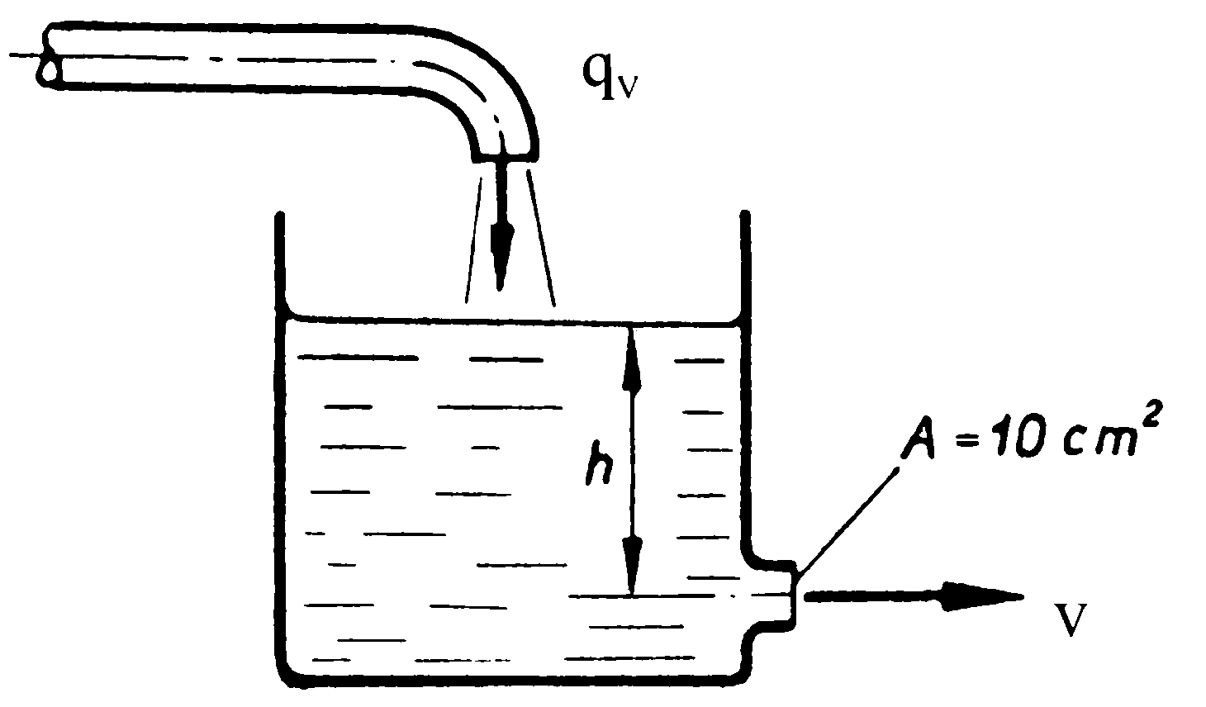
Stacionárius áramlási állapotban q_{V} térfogatáramú víz folyik a tartályba, ahonnan az alsó nyíláson v sebességgel folyik ki egy A=10cm² keresztmetszetű, veszteségmentes kialakítású csőcsonkon keresztül.
ADATOK
$q_{V}=0\text{.}1 {m^{3}}/{\text{perc}}$; g=10 N/kg; $ρ_{\text{víz}}=\text{1000} {\text{kg}}/{m^{3}}$
Kérdés: Határozza meg milyen h vízmagasság állandósul a tartályban! $h=? \left[m\right]$

PÉLDA
Egy változó keresztmetszetű, vízszintes csőben áramlás irányában elhelyezkedő két, egymástól 200mm távolságban lévő A és B pontban mért nyomás különbsége 200 Pa (a nyomás az áramlás irányában csökken). Az áramló közeg sűrűsége 1.2 kg/m³.
KÉRDÉSEK:
a) Mekkora a folyadék átlagos konvektív gyorsulása, ha az áramlás stacionárius, a súrlódást és a nehézségi erőtér hatását elhanyagoljuk?
b) Mekkora lesz a sebesség közelítő értéke az áramlás irányában távolabb lévő B pontban, ha a sebesség az A pontban v_{A}=15m/s ?

PÉLDA
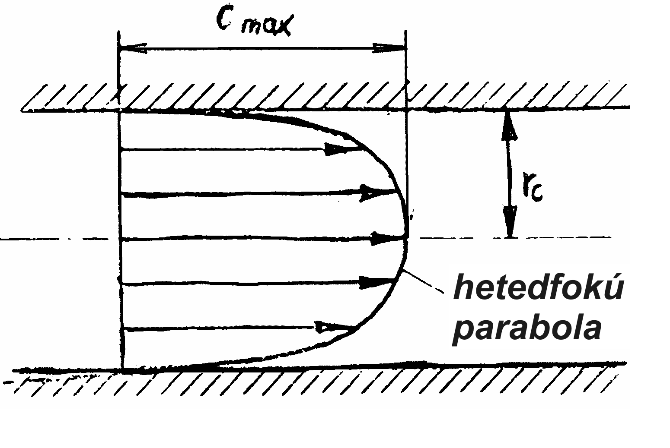
Adott egy n=7 hetedfokú forgásparaboloid sebességprofillal jellemzett csőáramlás, a cső sugara r_{C}. Az áramlás hengerszimmetrikus. A tengelyben a maximális sebesség értéke v_{max}.
v_{max}
Adatok: r_{C}=0,5m, v_{max}=10m/s
Kérdés:
Határozza meg a (v_{átlag} / v_{max}) hányados értékét!

Számítsa ki a térfogatáramot!

PÉLDA
A mellékelt ábrán látható kéményen keresztül forró füstgáz áramlik a szabadba. A csőbeli negyedfokú forgásparaboloid (n=4) alakú sebességprofil v_{max} maximális értéke ismert. Talajszinten a ”2” pontbeli nyomás: p₀=10⁵Pa.
D
Forgás-
Adatok:
∅D=3m H=120m v_{max}=6m/s
g≈10N/kg T_{F}=380K T_{K}=280K
R=287J/(kg·K)
A sűrűségszámításnál mindenhol p₀=10⁵Pa nyomás vehető.

Kérdések:
a) Határozza meg a kéményen átáramló füstgáz tömegáramát!
b) A kémény vízszintes szakaszát teljesen lezárjuk, tehát a füstgáz áll a kéményben. Számítsa ki ekkor a Δp₁₋₂ nyomáskülönbséget!

ÁRAMLÁSTAN 2008-2009-II. félév |  |  |  | KEDD |  | 15¹⁵-19 |  | 2. hét |  |  | 1. ea
Ismétlőkérdés
a) Mit fejez ki a folytonosság tétele? A ρ=áll. feltétel esetén milyen egyszerű alakban írható fel?
b) Adja meg egy csőben pl. másodfokú (n=2) forgásparaboloid sebességprofillal jellemezhető áramló közeg estére az átlagsebesség egyszerű kifejezését!
4. fejezet Alkalmazások (PÉLDAMEGOLDÁSOK)
4.1 lecke Hidrosztatika, gyorsuló tartály
4.1.1. A hidrosztatika alapegyenlete
4.1.2 Nyomás változása tartályban
4.1.3 Az erőtér és a folyadékfelszín helyzete
4.2. lecke: Kémény statikus huzata, függőleges gázvezeték, gyorsuló kocsi és forgó edény
4.2.1 A statikus huzat számítása
4.2.2 Függőleges gázvezeték
4.2.3 Gyorsuló kocsi és forgó edény

Az adott előadás (vagy a témakör) anyagához ajánlott példák

PÉLDA
Egy H=15 méter magas lépcsőházban a levegő hőmérséklete T_{m}, kívül T_{h}. A légköri nyomás talajszinten p₀=10⁵ Pa. A lépcsőház alsó bejárati ajtaja nyitva van. A levegő sűrűségének kiszámításához mindenhol p₀ vehető.
Adatok: g=10 N/kg, T_{m}=290 K, T_{h}=265 K, R=287 J/kg/K
KÉRDÉSEK:
a) Mekkora a belső és külső nyomás különbsége a legfelső emeleten? p_{b}-p_{k}=?
b) Ha a legfelső szinten kinyitunk egy ablakot, milyen irányban és milyen sebességgel áramlik át rajta a levegő?

PÉLDA
Egy felül nyitott hűtőpult mélysége 1,1 m. A külső és belső hőmérséklet rendre 22 ºC, és -40 ºC, a levegő gázállandója R = 287 J/(kgK), nyomása a sűrűségszámítás szempontjából mindenütt p₀ = 10⁵ Pa. A hűtőláda legalján 1 cm² keresztmetszetű nyílás keletkezik.
KÉRDÉS: Stacionárius viszonyokat és súrlódásmentességet feltételezve mekkora a nyíláson kilépő levegő tömegárama?
(g = 10 N/kg)

ÁRAMLÁSTAN 2008-2009-II. félév |  | KEDD | 15¹⁵-19 | 2. hét |  | 1. ea
4.3. lecke: Nyomásváltozás forgó edényben; a Venturi-cső
4.3.1 A nyomás változása forgó edényben (4.15. egyenlet alakja, egyébként csak olvasni)
4.3.2. Térfogatárammérés Venturi-csővel
PÉLDAMEGOLDÁS GYAKORLÁS

Az adott előadás (vagy a témakör) anyagához ajánlott példák

PÉLDA
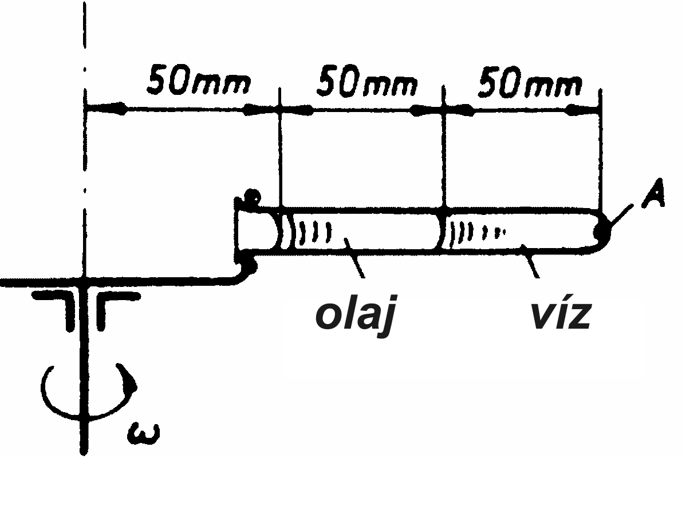
B
A mellékelt ábrán látható kémcsőben olaj és víz van. A vízszintes tengelyű kémcsövet állandó ω szögsebességgel forgatjuk a függőleges forgástengely körül. A kémcső tengely felőli vége nyitott, a külső nyomás p₀. A nehézségi erőtér hatása elhanyagolható.
Adatok: ω=50 1/s, ρ_{víz}=1000 kg/m^{3,} ρ_{olaj}=800 kg/m³
Kérdés: Határozza meg az „A” pontban és a két folyadék határoló felületén lévő „B” pontban érvényes túlnyomásokat! p_{A}-p₀=?, p_{B}-p₀=?

PÉLDA
Az ábra egy felül p₀ nyomásra nyitott hengeres edényt mutat, amelyben nyugalmi (ω=0) állapotban a vízszint $h_{0}$.
Adatok:
$$p_{0}={\text{10}}^{5}\text{Pa}$$
$$ρ_{\text{víz}}=\text{1000}{\text{kg}}/{m^{3}}$$
h_{e}=0,05m
h₀=0,15m
$$D=0\text{.}3m$$
$$g=\text{10}N/{\text{kg}}$$

KérdésEK:
a) Határozza meg azt az $ω$ szögsebességet, amellyel a tartályt megforgatva a forgó folyadékfelszín a tengelyben az eredeti álló tartály vízfelszínéhez képest 25mm-t lesüllyed!
b) Rajzolja be az ábrába a forgó vízfelszín alakját és a folyadékbeli p=állandó szintvonalakat!
c) Ebben az esetben mekkora a tartály „A” alsó sarokpontjában a túlnyomás?

PÉLDA
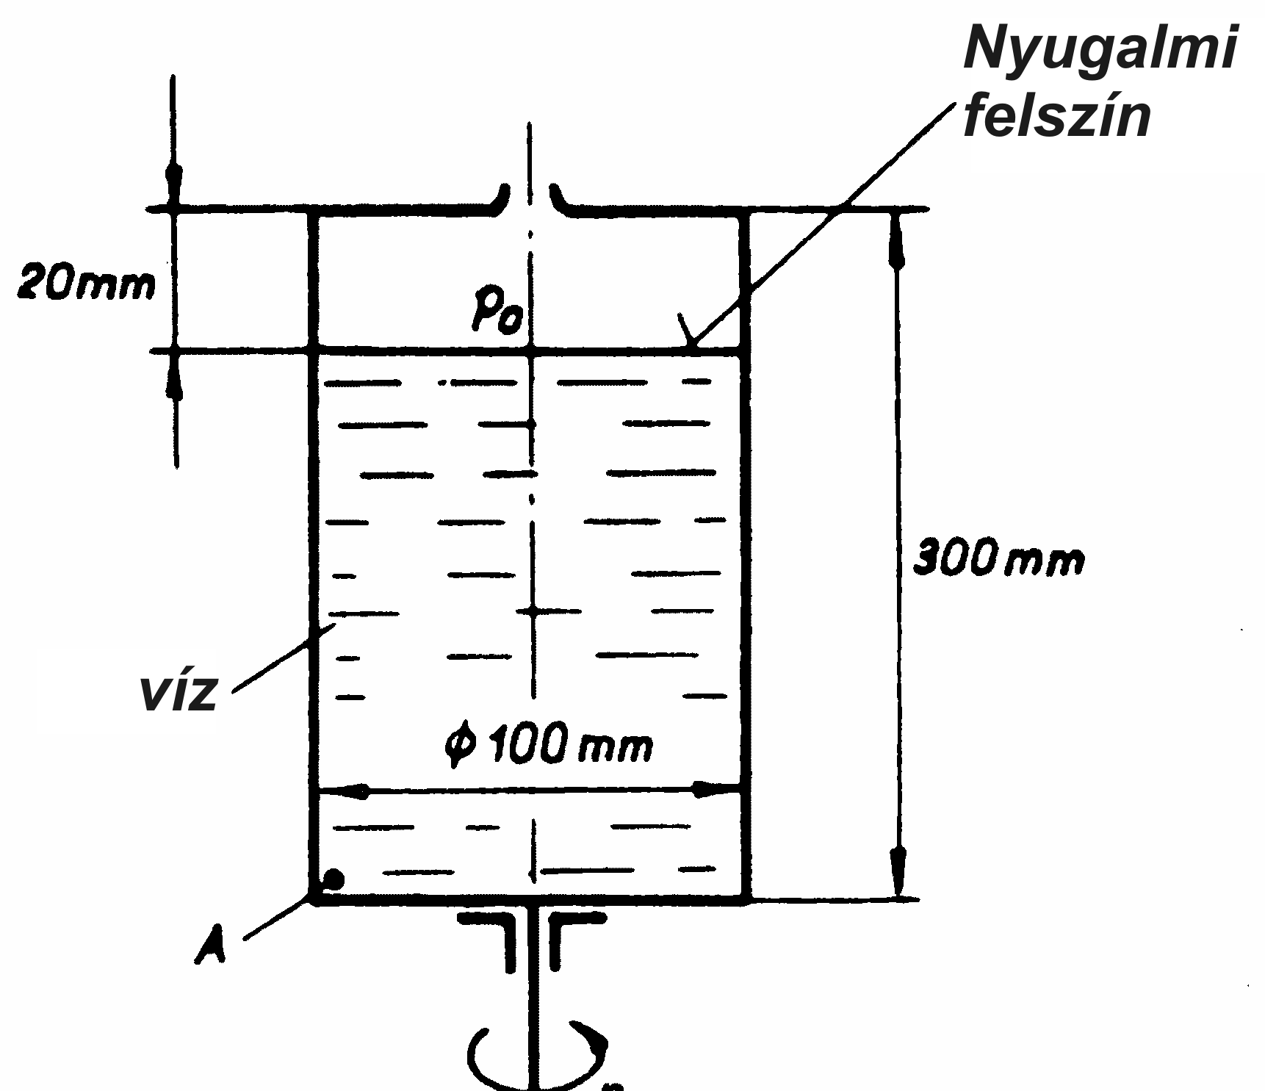
Az ábrán látható H=300m magas hengeres edényt h₀=280mm magasságig vízzel töltjük fel. Az edényt $ω$[1/s] szögsebességgel forgatjuk.
Adatok:
$p_{0}={\text{10}}^{5}\text{Pa}$, $ρ_{\text{víz}}={\text{10}}^{3}{\text{kg}}/{m^{3}}$
$D=\text{100}\text{mm}$, $g=\text{10}N/{\text{kg}}$
Kérdés:
a) Határozza meg azt az ω[1/s] szögsebességet, amely esetén a forgó folyadék felszíne épp eléri az edény felső lapját!
b) Ebben az esetben mekkora a (p_{A}-p₀) nyomáskülönbség?

ÁRAMLÁSTAN 2008-2009-II. félév |  |  |  | KEDD |  | 15¹⁵-19 |  | 2. hét |  |  | 1. ea
1. ZÁRTHELYI (60 perc) Az eddig elhangzott anyagrészből (3 tesztkérdés + 3 számpélda) max.15p
Óra második felében:
4.4. lecke: Kiömlés tartályból, izotermikus atmoszféra
4.4.1. Kiömlés tartályból (instacioner Bernoulli-egyenlet)

Az adott előadás (vagy a témakör) anyagához ajánlott példák

PÉLDA
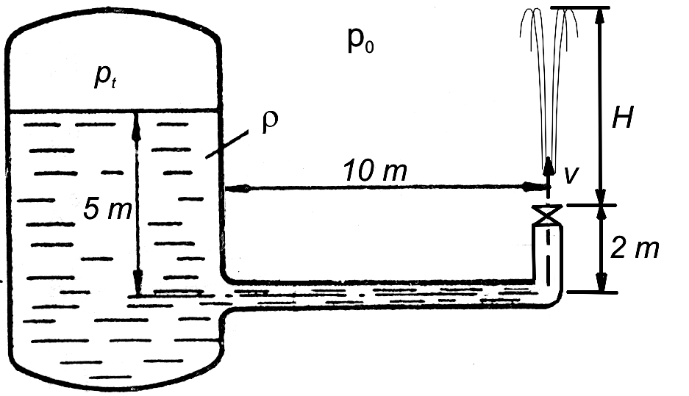
Az alábbi ábrán látható módon egy zárt tartályra csatlakozó L=12m hosszú csővezeték végén egy csap található. A csap alaphelyzetben zárt állapotú. /Az áramlásban a keletkező veszteségektől most eltekintünk, a közeg súrlódásmentesnek és összenyomhatatlannak tekinthető./
a_{ki}
Adatok:
$p_{t}=3⋅{\text{10}}^{5}\text{Pa}$ $p_{0}={\text{10}}^{5}\text{Pa}$
$ρ_{\text{víz}}=\text{1000} {\text{kg}}/{m^{3}}$ ΣL=12m
$$g=\text{10}N/{\text{kg}}$$
Kérdések:
a) Határozza meg a hirtelen nyitás pillanatában /t₀=0s/ a víz kezdeti csővégi gyorsulását! a_{ki}=?
b) Mekkora lesz majd a „szökőkút” magassága stacionárius (t=∞) kifolyási állapotban? H=?

PÉLDA
A fenti ábrán látható vízzel teli, vízszintes tengelyű fecskendő dugattyúja a megfigyelt t időpillanatban adott v_{d}=1m/s sebességgel és a_{d}=0,5 m/s² gyorsulással mozog. A külső nyomás mindenütt p₀=10⁵Pa. Az átmeneti szakasz elhanyagolható hosszúságú az L ill. l csőhosszhoz képest.
Adatok:
$ρ_{\text{víz}}=\text{1000}{\text{kg}}/{m^{3}}$, $p_{0}={\text{10}}^{5}\text{Pa}$, $L=\text{80}\text{mm}$, $ℓ=\text{40}mm$, $D=\text{20}\text{mm}$, $d=5\text{mm}$
Kérdés:
Határozza meg ebben a t idő pillanatban a d átmérőjű szakaszbeli áramlási sebességet és gyorsulás értékét!

Mekkora F_{d} erővel kell ebben a pillanatban a dugattyút mozgatni?

PÉLDA

A mellékelt ábrán látható zárt tartály H=9m magasságig van vízzel (1000kg/m³) feltöltve. A tartályhoz egy d₁=50mm és egy d₂ =25mm átmérőjű csőszakasz csatlakozik. A csővégen egy alapállapotban zárt szelep található. (súrlódásmentes, összenyomhatatlan közeg)
Adatok
p₁ =1,2·10⁵ Pa p₀ =10⁵ Pa $g=\text{10}N/{\text{kg}}$
l₁ = 11m l₂ = 9m l_{A} = 8m
KérdésEK
a) Határozza meg az „A” pontbeli gyorsulást a szelep hirtelen kinyitásának pillanatában! a_{A}=?
b) Határozza meg az „A” pontbeli túlnyomást állandósult (stacioner, t→∞) állapotban! (A tartálybeli vízfelszín lesüllyedése elhanyagolható! p_{A}-p₀=?

ÁRAMLÁSTAN 2008-2009-II. félév |  |  |  | KEDD |  | 15¹⁵-19 |  | 2. hét |  |  | 1. ea
Ismétlőkérdés
a) A hidrosztatika alapegyenlete milyen feltételek mellett érvényes?
b) Az egyszerű Bernoulli-egyenlet milyen feltételek mellett érvényes?
4.4.2 Az izotermikus atmoszféra
4.5 lecke: Testek úszása, a mélyvízi hullám, radiális ventilátor, Euler-turbinaegyenlet (csak olvasni)
4.5.3. Radiális ventilátor, Euler-turbinaegyenlet (csak olvasni)
5. fejezet: Örvénytételek (csak olvasni)
6. fejezet Áramlástani mérések
6.1. lecke A felületi feszültség (csak olvasni)
6.2. lecke A nyomás mérése
6.2.1. Az U-csöves mikromanométer
6.2.2. A fordított U-csöves mikromanométer (csak olvasni)
6.2.3. A relatív hiba csökkentésének lehetőségei (csak olvasni)
6.2.4 Rugalmas test deformáción alapuló műszerek (csak olvasni)
6.2.5 Gyakorlati nyomásmérési problémák
6.3 lecke A sebesség és térfogatáram mérése
6.3.1 A sebesség mérése dinamikus nyomás mérése alapján
6.3.2 Egyéb sebességmérési módszerek (csak olvasni)
6.3.3. A térfogatáram-mérés
6.3.4. Térfogatáram-mérés szűkítőelemmel
6.3.5. A sebességmérésen alapuló térfogatáram-mérés

Az adott előadás (vagy a témakör) anyagához ajánlott példák

PÉLDA
A Föld felszínén a nyomás p₀=1,0135·10⁵Pa, a hőmérséklet pedig T₀=290K értékű. (R=287 J/kg/K, g=9.81 N/kg)
Kérdések
a) Határozza meg, hogy a Föld felszínétől számolva milyen H[m] magasságban csökkenne le a p nyomás zérusra, ha az egész légkörben állandónak tételeznénk fel a levegő sűrűségét!
b) Mekkora viszont a p nyomás az a) kérdésben kiszámolt H magasságában az ún. izotermikus atmoszféra (T₀=áll.) feltételezéssel?
c) Ábrázolja jellegre helyesen a p nyomás változását a z[m] magasság-koordináta függvényében mindkét fenti esetre egy közös diagramban!

PÉLDA
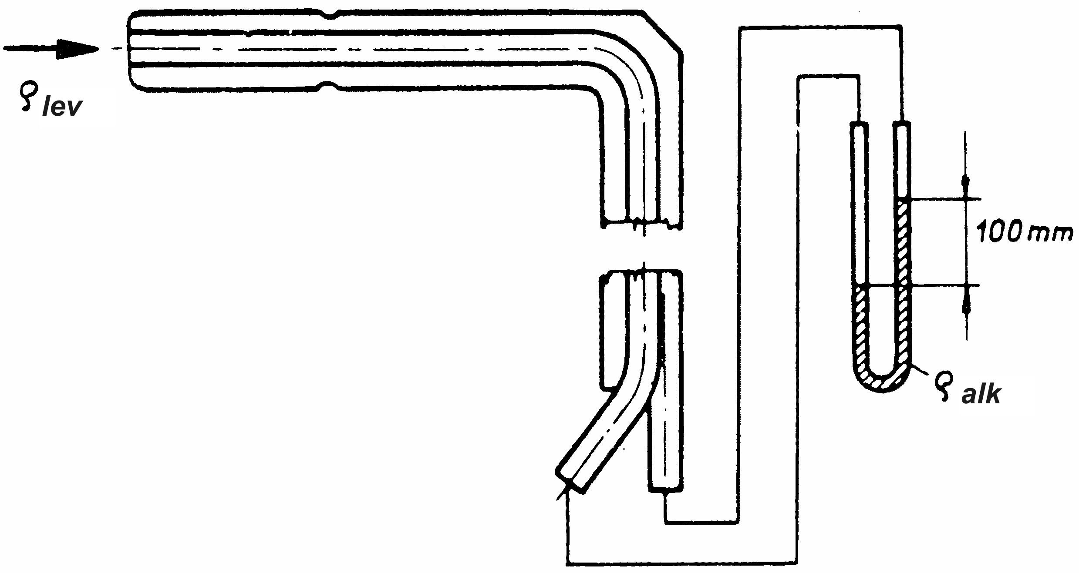
Meleg levegő áramlik egy 300mm×450mm téglalap keresztmetszetű légvezetékben, ahol Prandtl-csővel pontonkénti sebességmérésen alapuló térfogatáram mérést végzünk. A légvezeték hat, egyenlő nagyságú A_{i} rész-keresztmetszeteinek súlypontjaiba egymás után behelyezett Prandtl-csőhöz víztöltésű U-csöves manométert csatlakoztatunk (ld. ábra), amelyen leolvasott kitérések rendre:
ρ_{víz}
Δh_{i}
v_{i}
Δh_{i} = 24, 30, 26, 28, 23, 25mm.
Adatok:
t_{lev}=50ºC; R=287 J/kg/K, ρ_{víz}=1000kg/m³; g=10N/kg; p₀=10⁵Pa. Kérdés:
Kérdés:
Határozza meg a légvezetékben áramló levegő $\bar{v}$ átlagsebességét, térfogatáramát és tömegáramát!

PÉLDA
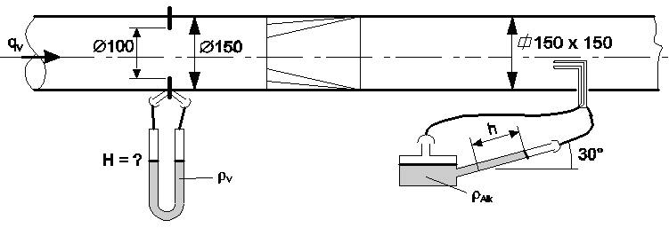
Az ábra egy kör keresztmetszetű (∅150) és egy négyzet keresztmetszetű (150×150) csatornából álló vezetéket mutat.
Átfolyó mérőperemmel (d=100mm, α=0.65, ε=1) kívánjuk mérni a levegő térfogatáramát.
Előzetesen a jobboldali négyzetes csőszakaszban Prandtl-csővel mérést végzünk. A keresztmetszet négy egyenlő nagyságú A_{i} rész-keresztmetszetének súly-pontjában elhelyezett Prandtl-csőhöz ferdecsöves, alkohollal töltött mikro-manométer csatlakozik, mely kitérése h_{i}.
ADATOK
h_{i}= 120, 139, 134, 123 mm; ρ_{alk}= 850 kg/m³ ; ρ_{lev}= 1.2 kg/m³ ; ρ_{v}= 1000 kg/m³ ; g= 10 N/kg
Kérdések
a) Határozza meg az átlagsebességet a négyzet keresztmetszetű csőben! v₂= ?
b) Határozza meg az átlagsebességet a kör keresztmetszetű csőben! v₁= ?
c) Számolja ki a mérőperem nyomáskivezetéseihez csatlakozó U-csöves vízzel töltött manométer H kitérését! Kérem, jelölje az ábrán, hogy a manométer-szárakban hogyan tér ki a folyadék!

ÁRAMLÁSTAN 2008-2009-II. félév |  | KEDD | 15¹⁵-19 |  | 2. hét |  | 1. ea
Ismétlőkérdés
a) Milyen elven működik a Prandtl- és a Pitot-cső?
7. fejezet Az impulzustétel és alkalmazásai
7.1 lecke: Az impulzustétel és az impulzusnyomatéki tétel
7.1.1. Az impulzustétel
7.1.2. Szilárd test az ellenőrző felületen belül
7.1.4. Az impulzustétel alkalmazása: a mozgó síklapra ható erő
7.2 lecke: A Borda-féle kifolyónyílás,a Borda–Carnot átmenet és az Euler-féle turbinaegyenlet
7.2.1. A Borda-féle kifolyónyílás, folyadéksugár kontrakciója
7.2.2. A nyomás változása a Borda-Carnot átmenetben
7.2.3. A csőtoldatra ható erő
7.2.4. Az Euler-turbinaegyenlet (csak olvasni)
7.3. lecke A Pelton-turbina (csak olvasni) és a szárnyrács egy elemére ható erő számítása
7.3.1. A Pelton-turbina (csak olvasni)
7.3.2. A szárnyrácsra ható erő
7.4. lecke (csak olvasni)

Az adott előadás (vagy a témakör) anyagához ajánlott példák

PÉLDA
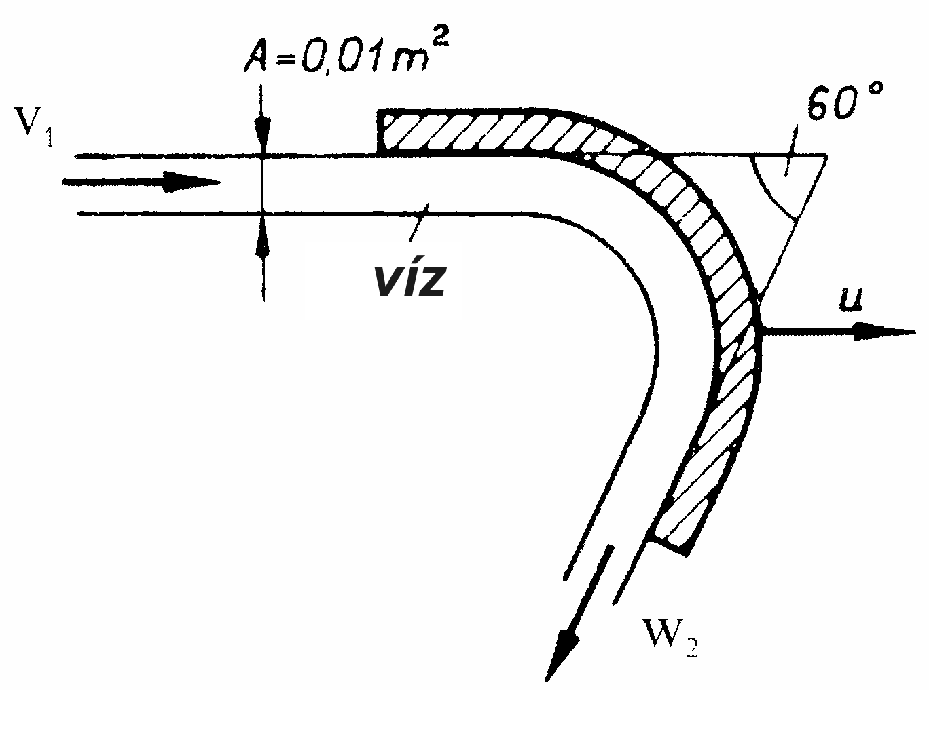
A mellékelt ábrán látható ívelt lapát u=5m/s sebességgel mozog a vízszintes síkban. A lapátra A₁ keresztmetszetű víz szabadsugár áramlik v₁=15m/s sebességgel. (A súrlódásból és a folyadék tömegére ható térerősségből származó erő elhanyagolható.)
Adatok: α=60°, ρ_{víz}=1000kg/m³, $p_{0}={\text{10}}^{5}\text{Pa}$, A₁=0,01m²
Kérdés: Határozza meg a lapátra ható erővektort! R=?
Megjegyzés: Kérem, rajzolja be az ábrába a felvett (x,y) koordinátarendszert és az A_{ell.} ellenőrző felületet! A példa megoldása ezek nélkül nem teljes!

PÉLDA
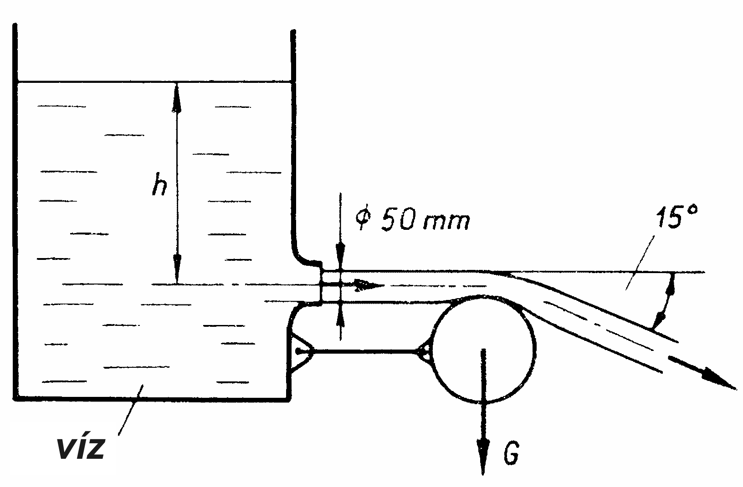
Az ábrán látható szabadfelszínű tartály aljához kötött G=10N súlyú hengerre a d=50mm átmérőjű lekerekített nyíláson át vízszintesen víz szabadsugár áramlik v sebességgel. A hengerről leáramló vízsugár a vízszintessel 15 fokos szöget zár be. A henger az ábrán látható helyzetében egyensúlyban van. A vízsugárra ható súrlódásból származó erő ill. a súlyerő hatása elhanyagolható, a külső nyomás mindenütt p₀=10⁵Pa.
ADATOK:
$ρ_{\text{víz}}=\text{1000} {\text{kg}}/{m^{3}}$, $G=\text{10} N$, g=10N/kg
Kérdés:
Határozza meg, hogy ehhez az egyensúlyi állapothoz mekkora tartálybeli h vízszint szükséges!
Megjegyzés: Kérem, rajzolja be az ábrába a felvett (x,y) koordinátarendszert és az A_{ell} ellenőrző felületet! A példa megoldása csak így lehet maximális pontszámú!

PÉLDA
A vízszintes tengelyű hőlégfúvóban ismert v₁ sebességgel áramlik a t₁ hőmérsékletű hideg levegő, amelyet majd a vékony fűtőszál t₂ hőmérsékletre melegít fel. A meleg levegő ezután hőmérséklet változás nélkül áramlik át a konfúzoron keresztül után a p₀ nyomású szabadba. /A sűrűségek kiszámításánál p₀ vehető mindenhol./ A súrlódás ill. a fűtőszálra ható erő elhanyagolható! Adatok
1
2
3
$v_{1}=\text{15} m/s$, $t_{1}=\text{10} C^{∘}$, $t_{2}=\text{200} C^{∘}$, $D=\text{400} \text{mm}$, $d=\text{300} \text{mm}$, $R=\text{287} J/(\text{kgK})$, $p_{o}={\text{10}}^{5}\text{Pa};$ $ρ_{\text{víz}}=\text{1000} {\text{kg}}/{m^{3}};$ g= 10 N/kg
Kérdés
Határozza meg és rajzolja be az ábrába a vízzel töltött U-cső kitérését!
Megjegyzés: Kérem, rajzolja be az ábrába a felvett (x,y) koordinátarendszert és az A_{ell.} ellenőrző felületet! A példa megoldása csak így lehet maximális pontszámú!

PÉLDA
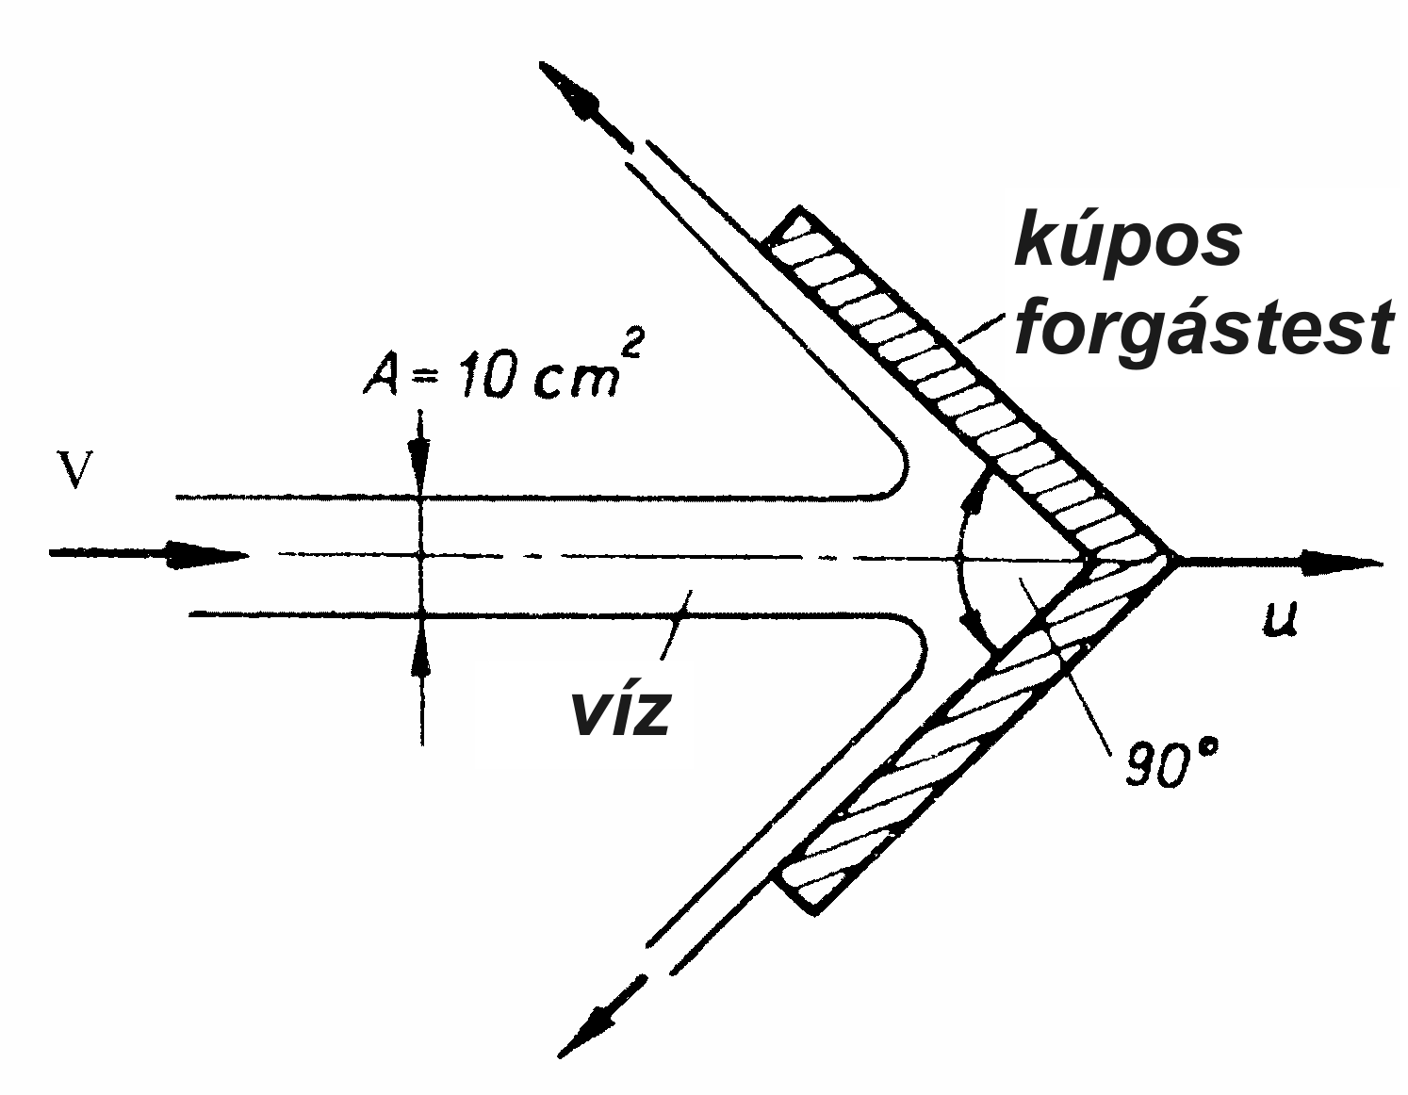
A víz szabadsugár áramlik v=10m/s sebességgel a mellékelt ábrán látható u=4m/s sebességgel mozgó kúpos forgástestre. A súrlódás és a súlyerő elhanyagolható. A p₀ nyomás mindenhol 10⁵Pa.

Kérdés:
Mekkora R erő hat a kúpos testre? (R_{x}, R_{y})

A megoldás nem teljes értékű az A_{ef} ellenőrző felület és az (x,y) koordinátarendszer felvétele nélkül!

ÁRAMLÁSTAN 2008-2009-II. félév |  | KEDD | 15¹⁵-19 |  |  | 2. hét |  |  |  | 1. ea
Ismétlőkérdés
a) A súrlódásmentesnek tekinthető egy közegáramlás, akkor az általános Navier-Stokes egyenlet mely tagja zérus?
b) Melyek két áramlás hasonlóságának feltételei?
8. fejezet A súrlódásos közegek áramlása
8.1 lecke: A nemnewtoni közegek és a mozgásegyenlet
8.1.1. A nemnewtoni közegek (csak olvasni)
8.1.2. A mozgásegyenlet
8.1.3. A feszültségállapot és a sebességtér jellemzői közötti kapcsolat (csak a megközelítés alapgondolata, felülettel párhuzamos erőkomponens is ébred a felületen)
8.1.4. A mozgásegyenlet legáltalánosabb alakja (tagok jelentése, egyébként csak olvasni)
8.2 lecke: Navier-Stokes-egyenlet és néhány alkalmazása
8.2.1. A Navier-Stokes-egyenlet
8.2.3 Lamináris (réteges) áramlás csőben (csak olvasni)
8.3 lecke: Lamináris és turbulens áramlások
8.3.1. A Reynolds-féle kísérlet, lamináris és turbulens áramlások
8.3.2. A turbulens áramlások jellemzése
8.4 lecke A turbulens áramlások numerikus szimulációja (csak olvasni)
8.5 lecke Az áramlások hasonlósága és a hasonlóság feltételei
8.5.1. Az áramlások hasonlósága
8.5.2 Az áramlások hasonlóságának feltételei
8.5.3. A hasonlósági számok és alkalmazásuk
8.5.4. A hasonlósági számok előállítása erők hányadosaiként
9. fejezet Határrétegek (csak olvasni)

Az adott előadás (vagy a témakör) anyagához ajánlott példák

PÉLDA
Egy d=5mm átmérőjű csőben adott (40ºC) hőmérsékletű víz áramlik v=0.5m/s sebességgel. Ha a víz helyett más közeget kívánunk használni, mekkora áramlási sebességgel kell áramoltatni ugyanekkora hőmérsékletű motorolajat vagy levegőt ugyanebben a csőben, hogy az áramlásra jellemző ún. Reynolds-szám azonos legyen a vízével?
víz motorolaj levegő
ρ [kg/m³] sűrűség = 1000 864 1.13
ν [m²/s] kin. viszkozitás (40ºC-on) = 7·10⁻⁷ 1,61·10⁻⁴ 1,7·10⁻⁵
μ [kg/(m·s)] din. viszkozitás (40ºC-on) = 0,0007 0,1391 1,921·10⁻⁵

ÁRAMLÁSTAN 2008-2009-II. félév |  | KEDD | 15¹⁵-19 |  |  | 2. hét |  |  |  | 1. ea
10.fejezet Hidraulika
10.1. lecke Súrlódási veszteség, dimenzióanalízis
10.1.1. A súrlódási veszteség
10.1.2. A dimenzióanalízis (csak olvasni)
10.1.3. A dimenzióanalízis alkalmazása(csak olvasni)
10.2. lecke A csősúrlódási veszteség, összenyomható közeg áramlása csőben, áramlás nyílt felszínű csatornában
10.2.1. A csősúrlódási veszteség (elején a dimenzióanalízises rész olvasmány, a 10.9. egyenlettől kell tudni)
10.2.2. Érdes csövek (csak 10.13. képletig)
10.2.3. Nem kör keresztmetszetű csövek
10.2.4. Beömlési veszteség, veszteségtényező
10.2.5. Összenyomható közeg áramlása csőben (csak olvasni)
10.2.6. Áramlás nyílt felszínű csatornában (csak olvasni)

Az adott előadás (vagy a témakör) anyagához ajánlott példák

PÉLDA
Kérem, határozza meg a λ csősúrlódási tényező értékét az alábbi a)-c) esetekre az alábbi diagram segítségével!
a) b) c)
v [m/s] áramlási sebesség : 10 10 10
d [mm] csőátmérő : 50 100 100
k [mm] érdesség : 0,1 0,2 - (sima)
ρ [kg/m³] sűrűség : 1000 864 1.13
ν [m²/s] kin. viszkozitás (40ºC-on) : 7·10⁻⁷ 1,61·10⁻⁴ 1,7·10⁻⁵
μ [kg/(m·s)] din. viszkozitás (40ºC-on) : 0,0007 0,1391 1,921·10⁻⁵
λ [-] csősúrlódási tényező : ? ? ?

A fenti λ=f(Re_{d}, d/k) diagram a téma többi példájához is szükséges!

PÉLDA
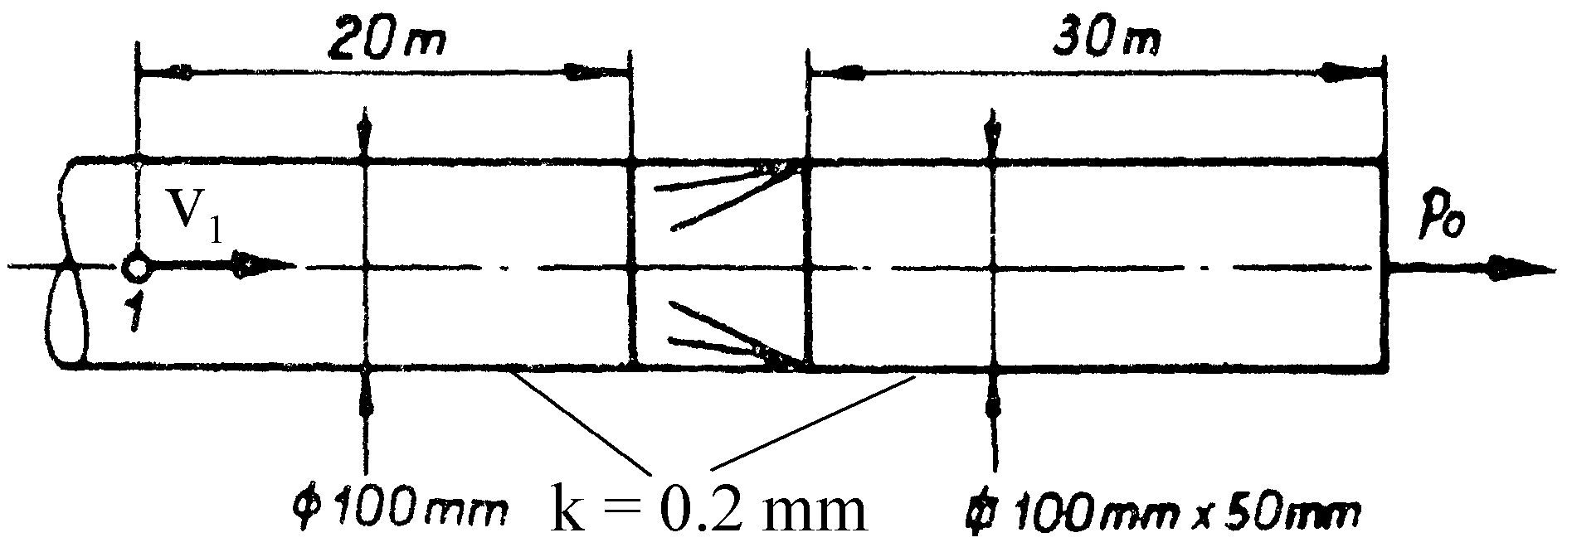
Egy kör keresztmetszetű (d₁=100mm, L₁=20m hosszú) csatorna egy rövid, veszteségmentesnek tekinthető átmeneti szakaszon keresztül egy téglalap keresztmetszetű (a×b=100mm×50mm, L₂=30m hosszú) csatornára szűkül, amely a p₀=10⁵Pa nyomású szabadba nyílik.
Mindkét csatornarész belső fala érdes: k=0,2 mm. Az „1”pontbeli áramlási sebesség adott: v₁=10m/s. Az áramló közeg levegő (ρ_{lev}=1.2kg/m³, ν_{lev}=15·10⁻⁶m²/s), a légcsatorna tengelye vízszintes, stacioner állapot.
Kérdés
a) Határozza meg a csatornaszakaszokra jellemző λ₁ ill. λ₂ csősúrlódási tényezőket és a ${Δp}_{\text{cső},1}^{'}$ ill. ${Δp}_{\text{cső},2}^{'}$ nyomásveszteségeket!
b) Mekkora az „1” pontban érvényes túlnyomás? (p₁-p₀)=?

ÁRAMLÁSTAN 2008-2009-II. félév |  | KEDD | 15¹⁵-19 |  |  | 2. hét |  |  |  | 1. ea
10.3. lecke Csőidomok áramlási vesztesége
10.3.1. A Borda-Carnot átmenet
10.3.2. A kilépési veszteség
10.3.3. Szelepek, tolózárak, csappantyúk
10.3.4. Hirtelen keresztmetszet–csökkenés
10.3.5. Diffúzor
10.3.6. Csőívek, könyökök
10.4. lecke Alkalmazási példák
10.4.1. Házi vízellátó rendszer szivattyújának kiválasztása
10.4.2. Áramlás tartályokat összekötő csőben
PÉLDAMEGOLDÁS GYAKORLÁS TOVÁBBI PÉLDÁKKAL

Az adott előadás (vagy a témakör) anyagához ajánlott példák

PÉLDA
Az ábrán látható nagy alapterületű, p₀-ra nyitott szabadfelszínű tartályból egy d=20mm átmérőjű szivornya segítségével vizet (ρ_{víz}=1000kg/m³, ν_{víz}=1.3⋅10⁻⁶m²/s) szivattyúzunk ki a p₀ nyomású szabadba. Az összesen L=12m hosszúságú, k=0,1mm belső fali érdességű csőszakaszokat csősúrlódás tekintetében egy egyenes csőnek vehetjük. A csővezetéken található még egy-egy könyök, melyek veszteségtényezője $ζ=1\text{.}5$ értékű. (stacioner állapot, összenyomhatatlan közeg)
Adatok
h₁=1m, h₂=5m, g=10N/kg, p₀=10⁵Pa.
Kérdés: Határozza meg a csővégen kiáramló víz térfogatáramát!
Megjegyzés: Kérem, használja a mellékelt λ=f(Re_{d}, d/k) diagramot! Rajzolja be a diagramba a leolvasáshoz használt segédvonalakat! Ügyeljen a helyes leolvasásra!

PÉLDA
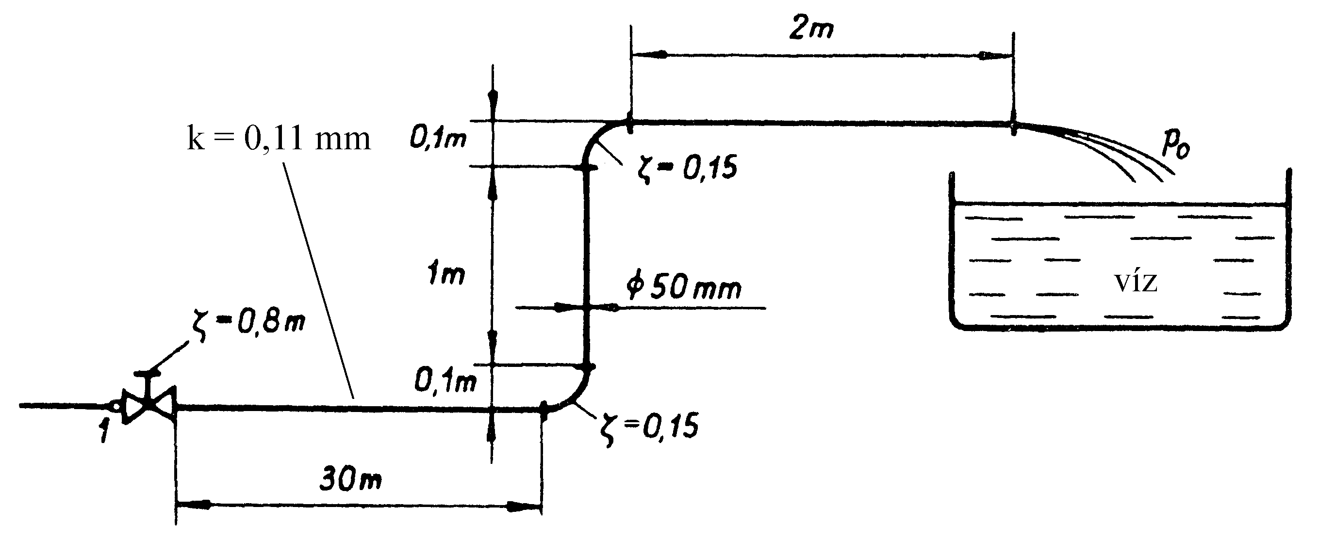
Az ábrán látható k=0,25mm belső fali érdességű, d=50mm átmérőjű csővezeték „1” jelű pontja és a szabadba nyíló kiáramlási keresztmetszet „2” jelű pontja között egy tolózár, egyenes csőszakaszok és két könyökidom található. Az „1” pontbeli túlnyomás ismert: p₁-p₀ = 38000 Pa.
1
2
g
Adatok
ρ_{víz}= 1000kg/m³ d = 50mm
ν_{víz}= 1,3·10⁻⁶ m²/s g = 10N/kg
p₀ = 10⁵Pa

Kérdés
Határozza meg a csövön a tartályba áramló víz q_{V} térfogatáramát!

PÉLDA
Egy L=20m hosszúságú, d₁=25mm átmérőjű és k=0,125mm érdességű csövön v_{A}=0,9m/s átlagsebességgel a ρ_{víz}=1000kg/m³ sűrűségű és $ν\text{= 1,3}⋅{\text{10}}^{\text{-6}}{m^{2}}/s$ viszkozitású folyadék egy η_{d}=0,7 hatásfokú diffúzoron (d₂=35mm) keresztül áramlik be egy nyílt felszínű tartályba. (A beáramlás hatására létrejövő tartály vízfelszín emelkedése elhanyagolható!)
Adatok: H=10m, h=3m, g=10N/kg, p₀=10⁵Pa
Kérdés: Határozza meg ebben az állapotban az A pontban mérhető (p_{A} – p₀) túlnyomást!

ÁRAMLÁSTAN 2008-2009-II. félév |  | KEDD | 15¹⁵-19 |  |  | 2. hét |  |  | 1. ea
2. ZÁRTHELYI (60 perc) Az 1.zh-tól eddig elhangzott anyagrészből (3 tesztkérdés + 3 számpélda) max.15p
Óra második felében:
11. fejezet Az áramlásba helyezett testekre ható erő
11.1. lecke Az áramlási eredetű erők keletkezése, a hengerre ható erő
11.1.1. Az áramlási eredetű erők keletkezése

ÁRAMLÁSTAN 2008-2009-II. félév |  | KEDD | 15¹⁵-19 |  |  | 2. hét |  |  | 1. ea
11.1.2. A hengerre ható áramlási erő
11.2. lecke Szárnyakra és hasábra ható áramlási eredetű erők, a szemcsedinamika alapjai
11.2.1. Áramlásba helyezett szárny
11.2.2. Hasábra ható áramlási erő / csak olvasni/

Az adott előadás (vagy a témakör) anyagához ajánlott példák

PÉLDA
A külső nyugvó térből (p₀ külső nyomásról) egy veszteségmentes szívócsonkon át áramlik a levegő a szélcsatornába, mely zárt mérőterébe egy d=100mm átmérőjű gömböt helyezünk, hogy megmérjük az ellenállástényezőjét.
A szélcsatornában a v áramlási sebesség a hossz mentén és az egész csőkeresztmetszetben állandónak vehető.
A mérőtérbe felülről benyúló Prandtl-cső egy ferdecsöves alkohollal töltött manométerhez csatlakozik, az oldalfali statikus nyomás mérő kivezetéshez pedig egy vízzel töltött U-csöves manométer csatlakozik.
A gömbre ható F_{e} erőt mérve F_{e}=1.5N értéket kapunk.
Adatok:
p₀
v
$$p_{0}={\text{10}}^{5}\text{Pa}$$
$$R=\text{287} \frac{J}{\text{kg} K}$$
$$ρ_{\text{lev}}=1\text{.}2 \frac{\text{kg}}{m^{3}}$$
$$ρ_{\text{víz}}=\text{1000} \frac{\text{kg}}{m^{3}}$$
$$ρ_{\text{alk}}=\text{850} \frac{\text{kg}}{m^{3}}$$
g = 10 N/kg

Kérdések:
a) Határozza meg a mérőtérbeli áramlási sebességet! v=?
b) Határozza meg az oldalfali statikus nyomást mérő U-csöves vízzel töltött manométer kitérését! h=?
c) Mekkora a gömb $c_{e}$ ellenállástényezője? c_{e}=?

PÉLDA
A mellékelt ábrán egy p₀-ra nyitott mérőterű szélcsatorna vázlata látható. A mérőtérben egy autómodellre ható ellenálláserőt mérjük. A levegő a mérőtérben v sebességgel áramlik, ekkor az autómodellre ható ellenálláserő F_{e}=50N.
Vízzel töltött U-csöves manométerre csatlakoztatott Pitot-csővel a szélcsatorna veszteségmentes konfúzora előtti belső térben, valamint egy Prandtl-csővel pedig a nyitott mérőtérben mérünk nyomást az ábrán látható elrendezésben.
Adatok:
h_{Pitot}=60mm ρ_{lev}=1.2kg/m³
ρ_{víz}=1000kg/m³ p₀=10⁵Pa
F_{e}=50N g=10N/kg
A_{modell}=0.2 m²

Kérdések:
a) Határozza meg a mérőtérbeli v áramlási sebességet!
b) Számítsa ki a Prandtl-csőre kapcsolt manométer h kitérését!
c) Határozza meg az autómodell c_{e} ellenállástényezőjét!

ÁRAMLÁSTAN 2008-2009-II. félév |  | KEDD | 15¹⁵-19 |  |  | 2. hét |  |  | 1. ea
Ismétlőkérdések
Mit válaszol majd Ön, ha levizsgázott a tárgyból és egyik ismerőse megkérdezi, hogy „Tudom, hogy te a Műegyetemre jársz és tanultál áramlástant is, így meg tudod-e mondani, hogy….
…hogy működik a Forma1 versenyautón a hátsó szárny?

…a vitorláshajó tényleg tud széllel szemben vitorlázni? miért?

…miért érdes felszínű a golf- és a teniszlabda? a sima nem lenne jobb?

…ha kiskanállal keverem a cukrot a teában, majd kiveszem a kanalat a pohárból, akkor a cukorszemcsék miért mennek be a pohár tengelyébe?

…miért van az, ha a locsolócső végét kicsit elszorítom, akkor messzebbre spriccel a víz, de a kézmosó csap zárásával meg kevesebb víz jön ki?

...láttam a repülőtéren az utasterminálból a repülőgép orrát, és a pilótakabin alatt egy L alakú cső nyúlik ki a repülőgép oldalából. Azt mondta a stewardess, hogy az egy Prandtl-cső. Az egyáltalán mi, vagy mire jó?

…amikor beszállunk a repülőgépbe, a szárnya szinte lóg lefelé, amikor meg már repülünk, akkor látom, hogy a szárny vége 1-2 méterrel megemelkedik. Hogy lehet ez?
Egyéb megjegyzések

Utolsó óra: a félévi pontszámok összesítése.

Vizsgaidőpontok kihirdetése. Szóbeli tételsor megbeszélése.

Minta vizsgaírásbeli megoldása.

Aláírás megszerzését célzó pótZH írására a pótlás hetén van lehetőség. Sikeres pótZH-hoz a pótZH-n min.40%-ot kell elérni.

2009.02.01. Suda Jenő Miklós egyetemi adjunktus, előadó

